МИНИСТЕРСТВО НАУКИ И ВЫСШЕГО ОБРАЗОВАНИЯ РОССИЙСКОЙ ФЕДЕРАЦИИ

Федеральное государственное автономное образовательное учреждение высшего образования

«КРЫМСКИЙ ФЕДЕРАЛЬНЫЙ УНИВЕРСИТЕТ им. В. И. ВЕРНАДСКОГО»

ФИЗИКО-ТЕХНИЧЕСКИЙ ИНСТИТУТ

Кафедра компьютерной инженерии и моделирования

**«Работа с действующем сервисом»**

Лабораторная работа

по дисциплине «Методы распределенных информационных систем»

студента 4 курса группы ПИ-182(2)

Змитрович Никита Сергеевич

направления подготовки 09.03.04 «ПРОГРАММНАЯ ИНЖЕНЕРИЯ»

|  |  |  |
| --- | --- | --- |
| Проверил: | ______________  (оценка)  ______________  (подпись, дата) | Биленко Г.Р. |

Симферополь, 2021

Оглавление

Цели: 3

Ход работы 3

1. Сервисы 3

2. Работа c REST API через программу-клиент 3

3. Работа с REST API через ЯП 4

Вывод 4

**Лабораторная работа №1**

# Цели:

* Научиться работать с действующим REST API сервисом

# Ход работы

## 1. Сервисы

Сервисов, предоставляющих бесплатный доступ к REST API огромное количество, вот пару из них:

* <https://www.cryptingup.com/api/markets>
* <https://http.cat/401>
* https://v2.jokeapi.dev/joke/Any?safe-mode

## 2. Работа c REST API через программу-клиент

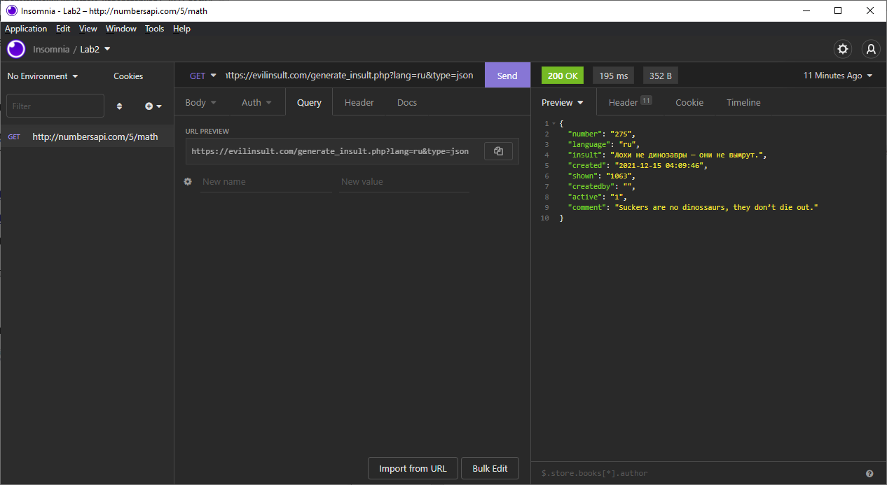

Рис 1 — Результат запроса

## 3. Работа с REST API через ЯП

1. val client = HttpClient(CIO) {
2. install(Logging)
3. }
5. fun main() {
6. runBlocking {
8. val response: HttpResponse = client.request<HttpStatement>("https://evilinsult.com/generate_insult.php") {
9. parameter("lang", "ru")
10. parameter("type", "json")
11. }.execute()
13. println(response.receive() as String)
15. }
16. }

 Секция 1 — main.kt

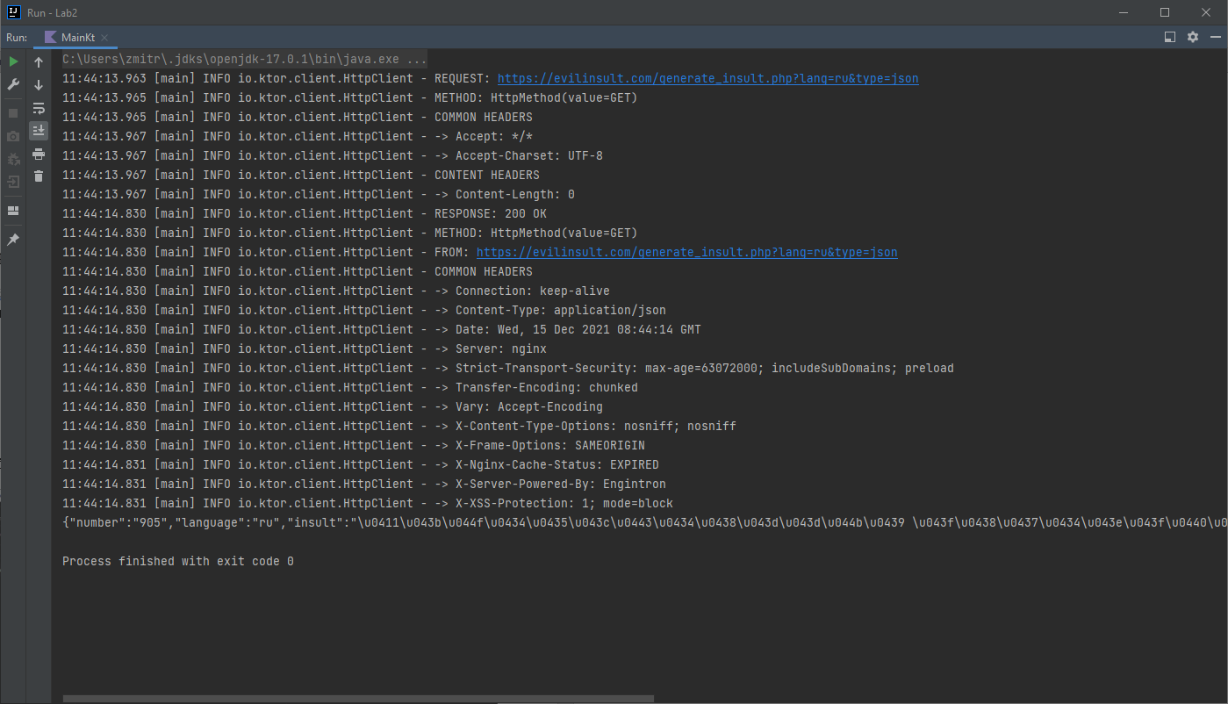

Рис 2 — Результат

# Вывод

В ходе выполнения лабораторной работы получил навыки работы с действующим REST API сервисом.